ỦY BAN NHÂN DÂN THÀNH PHỐ HỒ CHÍ MINH
TRƯỜNG ĐẠI HỌC SÀI GÒN



BÀI TẬP NHÓM
PHÂN TÍCH THIẾT KẾ HỆ THỐNG

Nhóm sinh viên thực hiện :
Lê Duy Tín – 3122411211
Nguyễn Hữu Anh Khoa - 3122411098
Đỗ Tấn Lộc - 3122411115
Võ Văn Luân – 3122411120
Lớp: DCT122C3

Thành Phố Hồ Chí Minh – 2025
Thành viên | Nhiệm vụ
Đỗ Tấn Lộc (nhóm trưởng) | Communication View
Nguyễn Hữu Anh Khoa | Deployment View  Tổng hợp nội dung, trình bày word
Lê Duy Tín | Sơ đồ khối.
Võ Văn Luân | Decomposition View

PHÂN CÔNG CÔNG VIỆC

MỤC LỤC
PHÂN CÔNG CÔNG VIỆC 1
Sơ đồ khối 3
Decomposition View 9
Communication View 12
Deployment View 13

Sơ đồ khối
Sign in
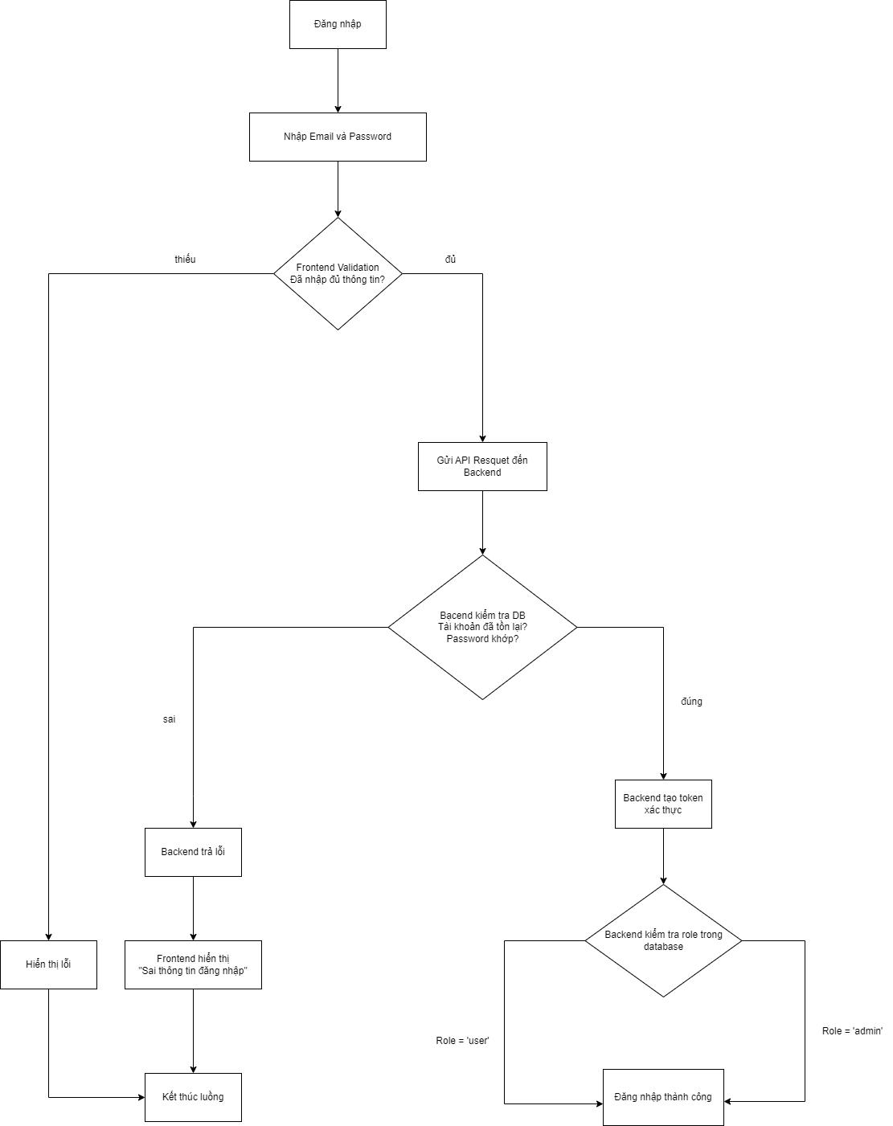

Sign out
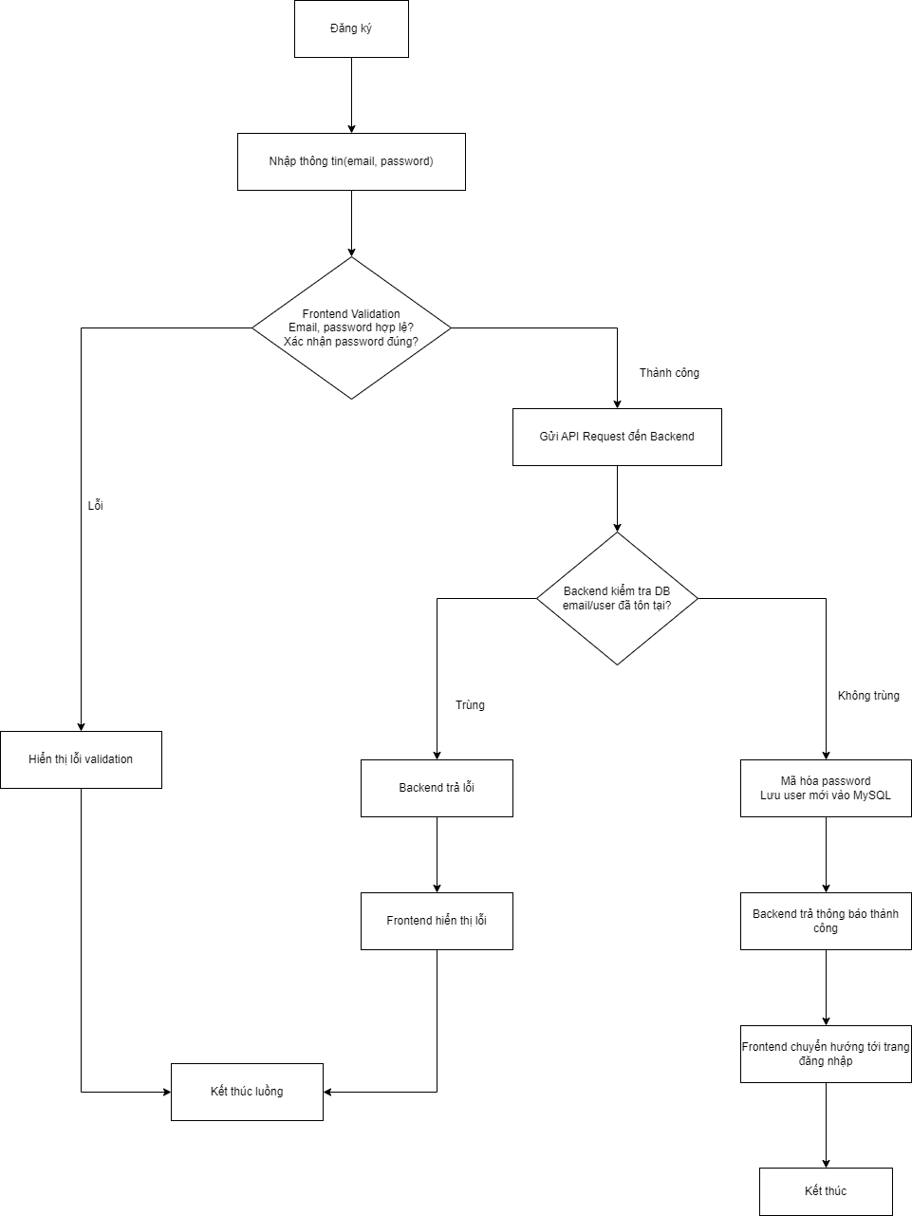

Checkout
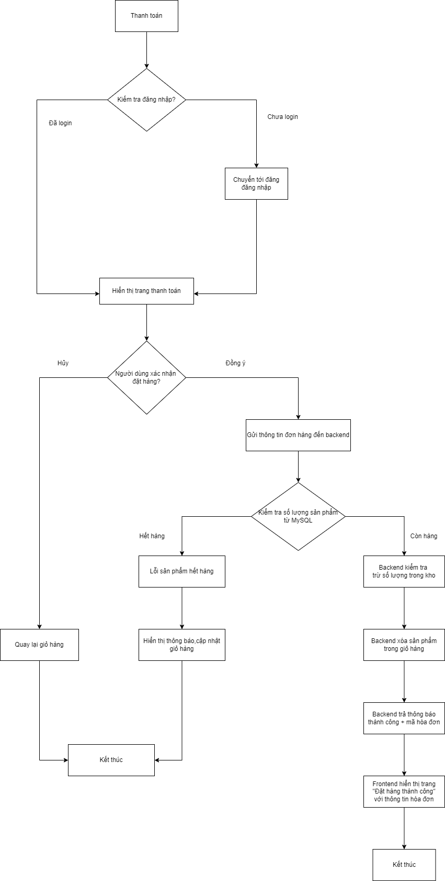

Inventory
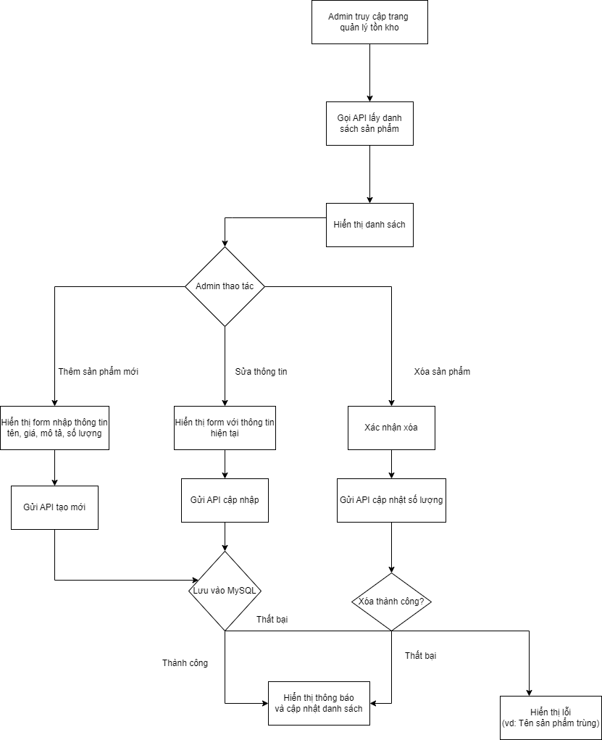

AddtoCart
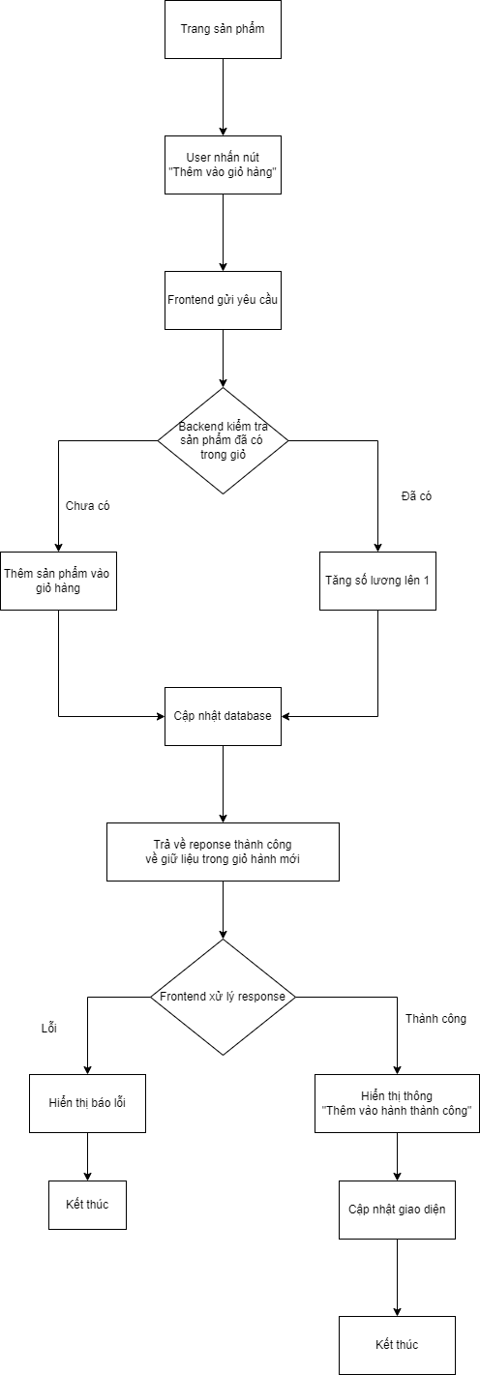

Sort/Search
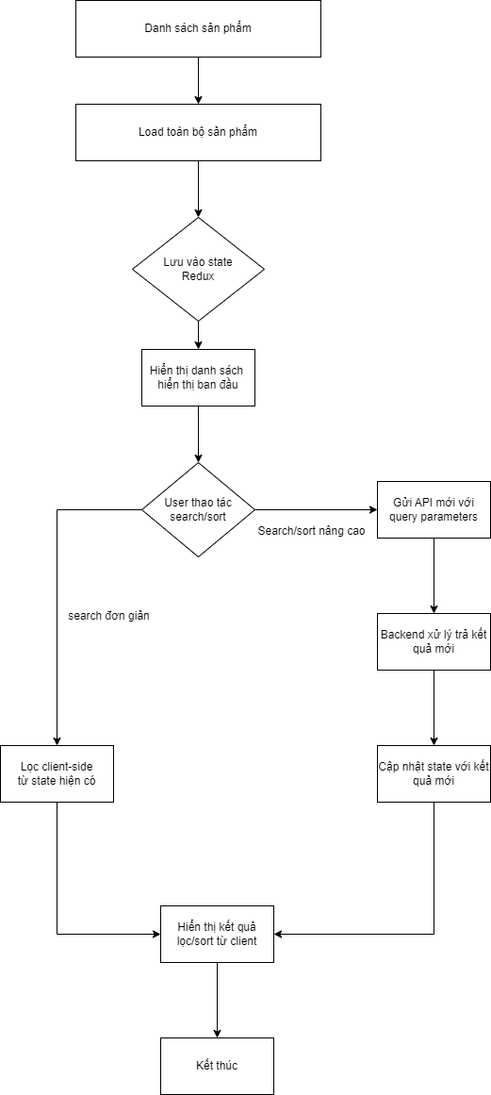

Decomposition View
C1
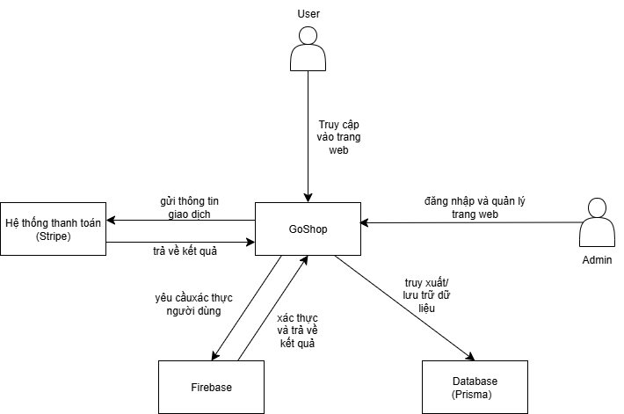
C2
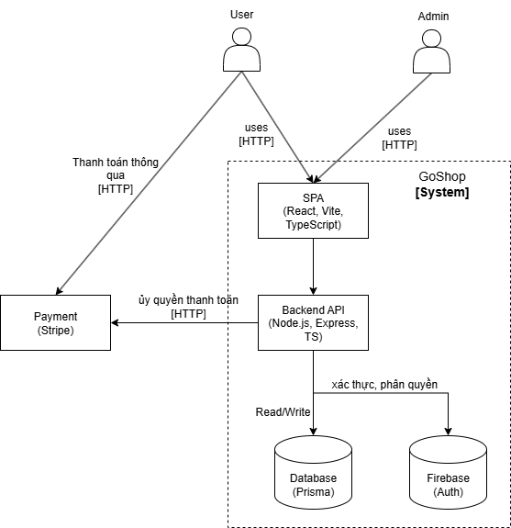
C3 (module - level)
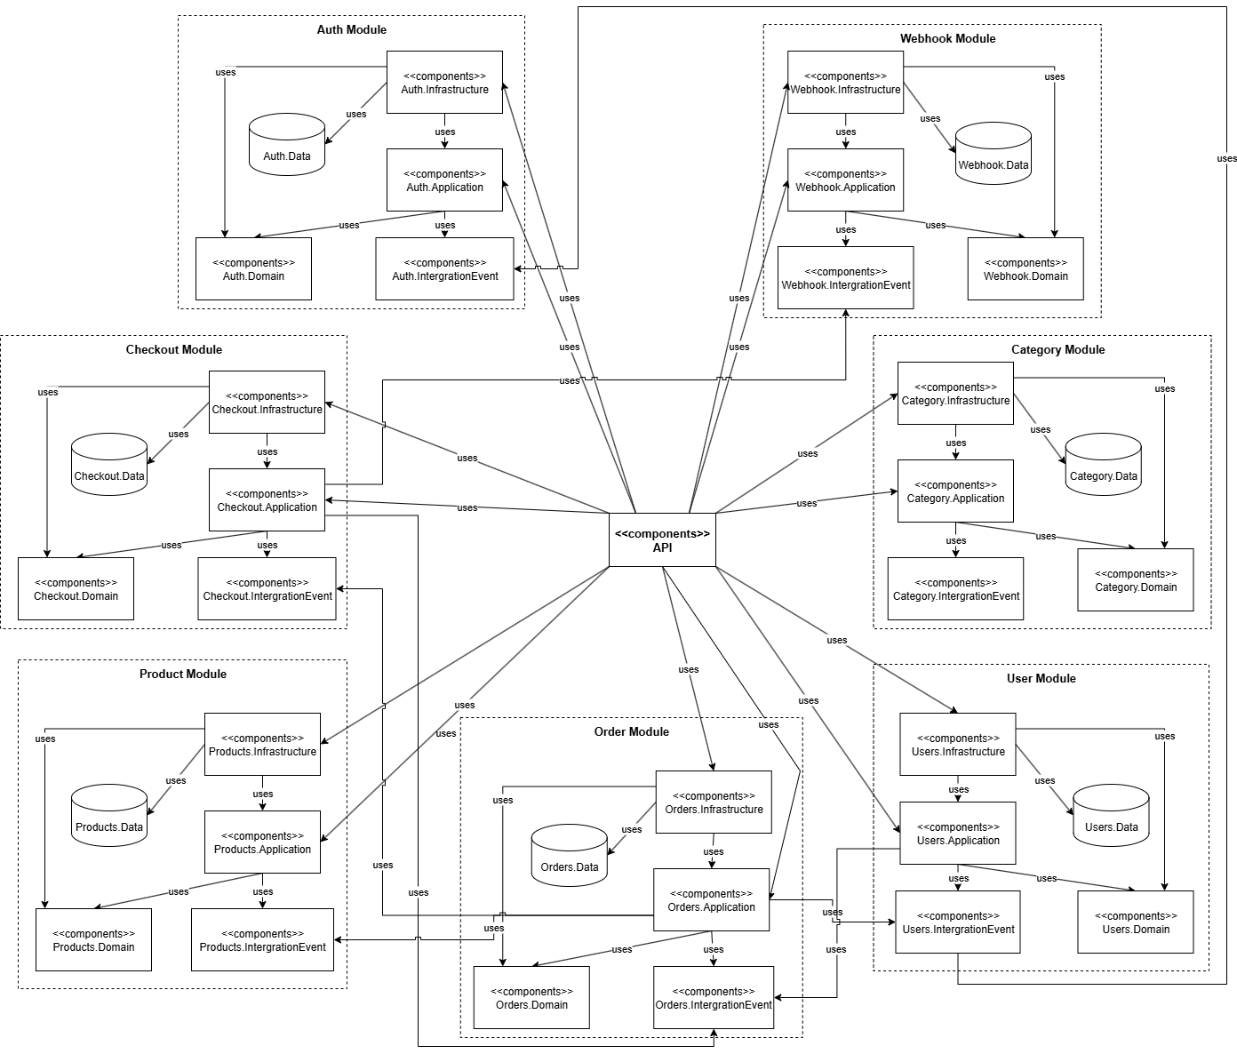
C3 (high - level)
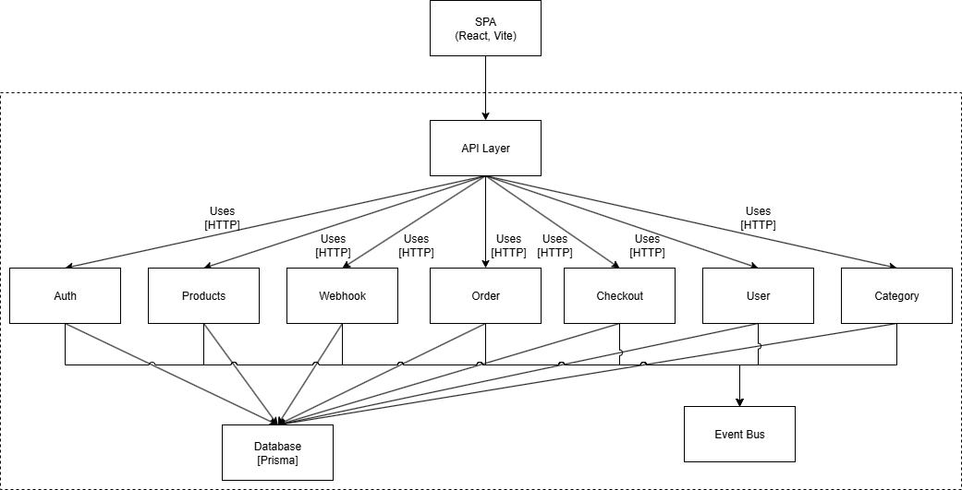

C4
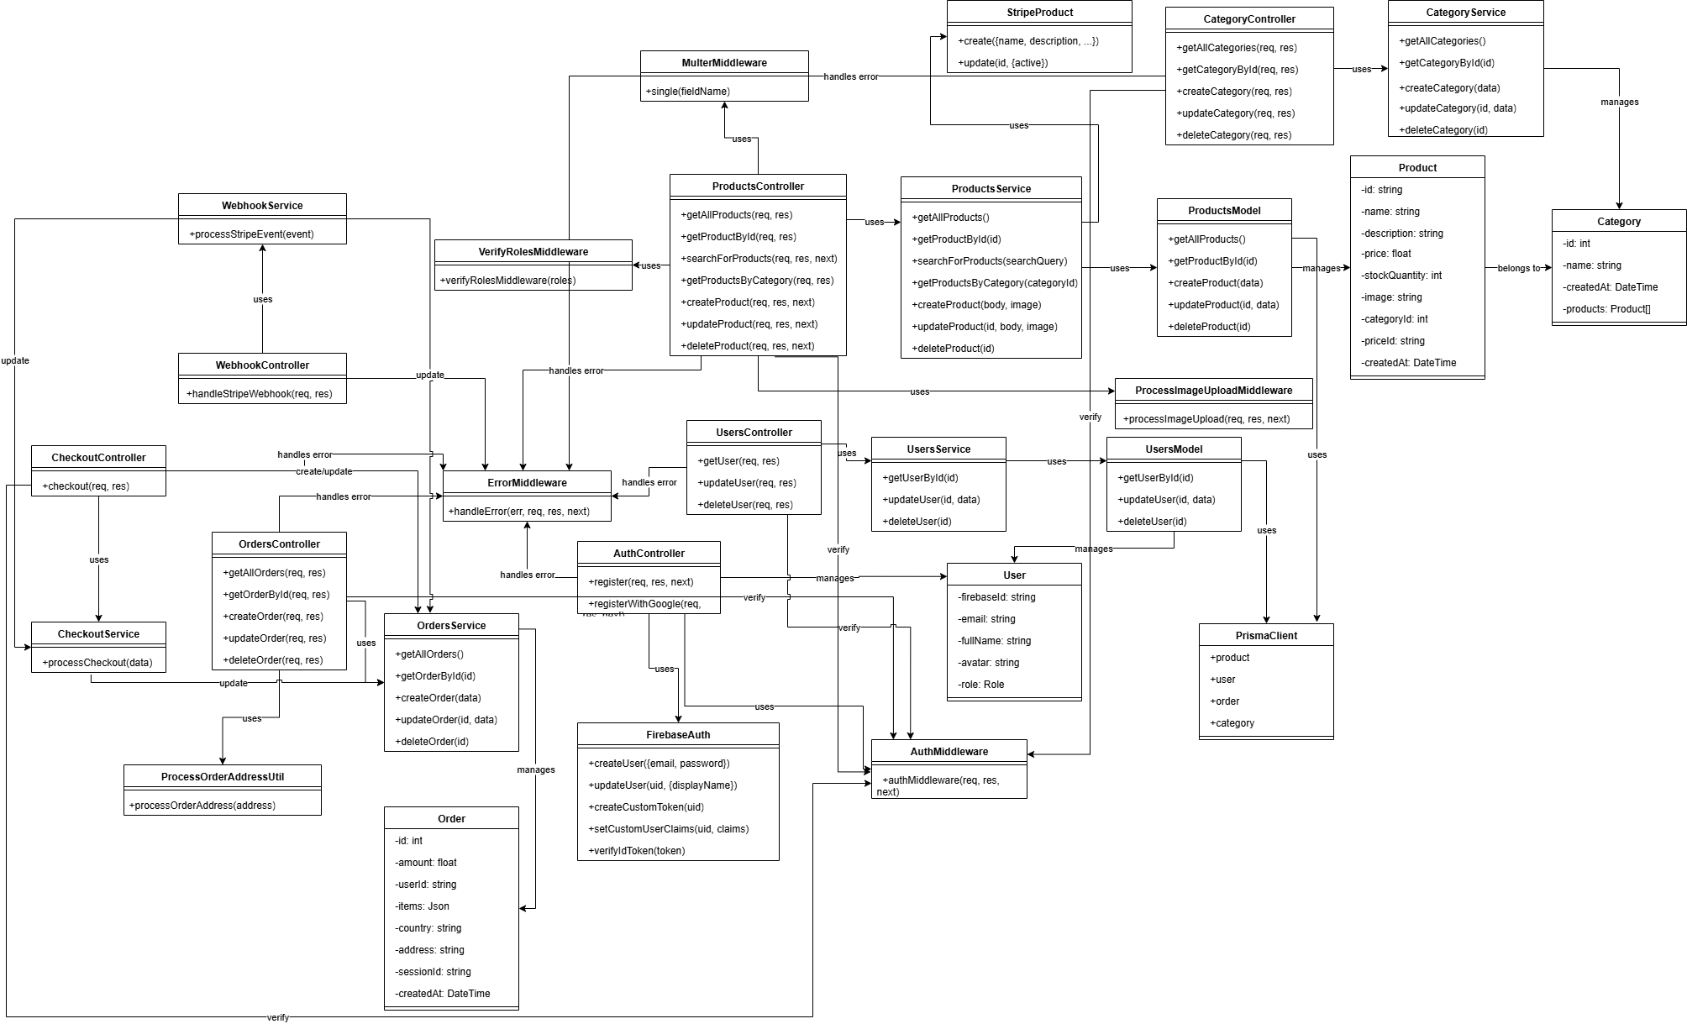

Communication View
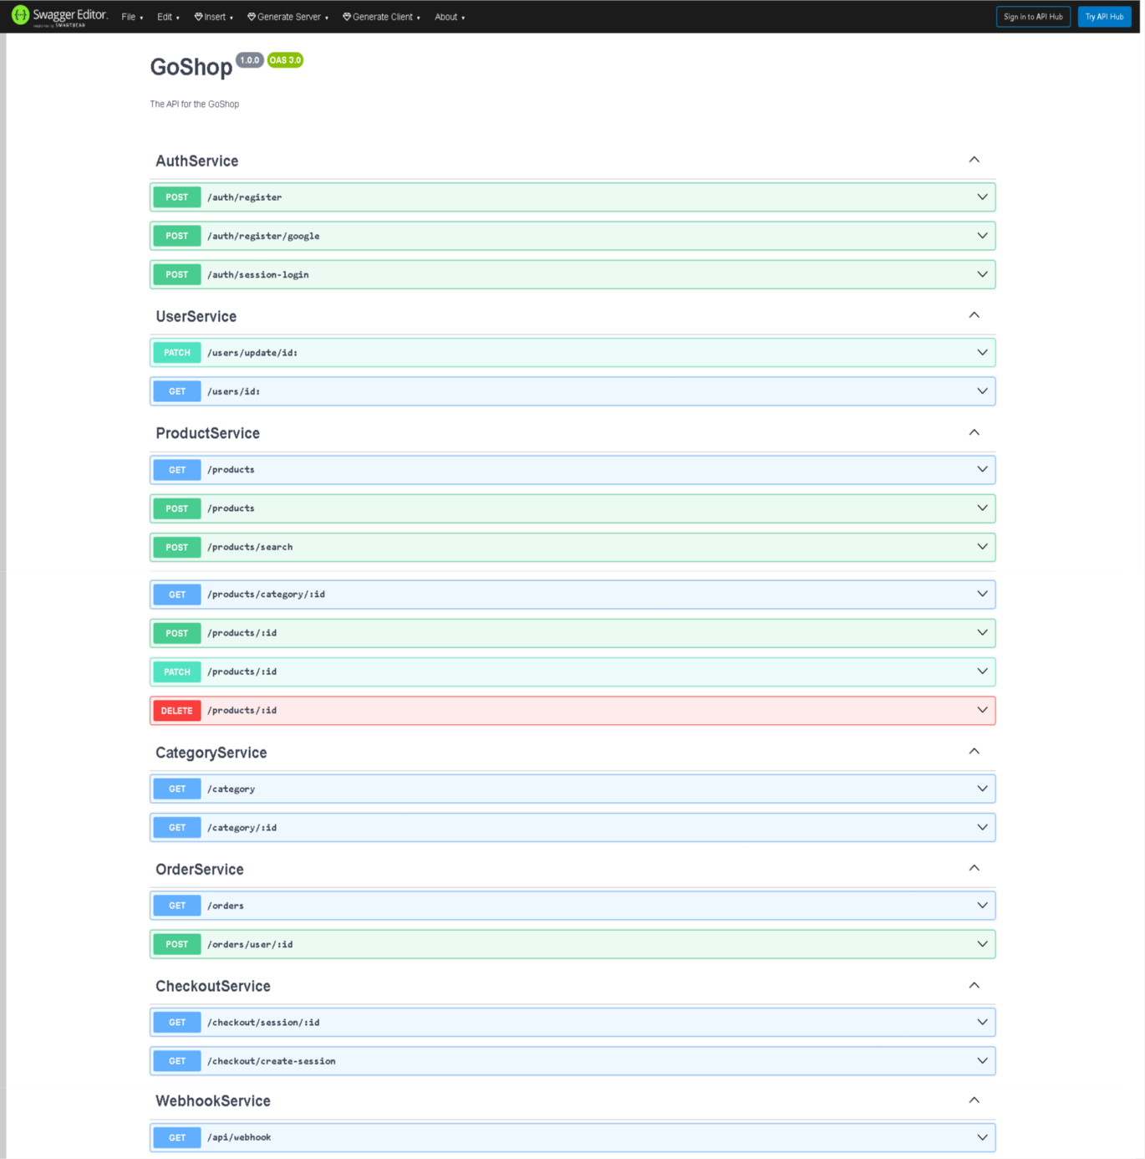

Deployment View
